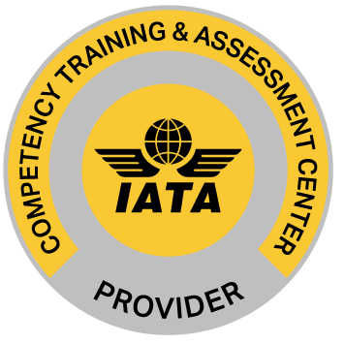
國際航空運輸協會認證訓練中心
Competency-based Training and Assessment (CBTA)
危險貨物規則訓練課程──初訓班及複訓班(7.3/7.1)
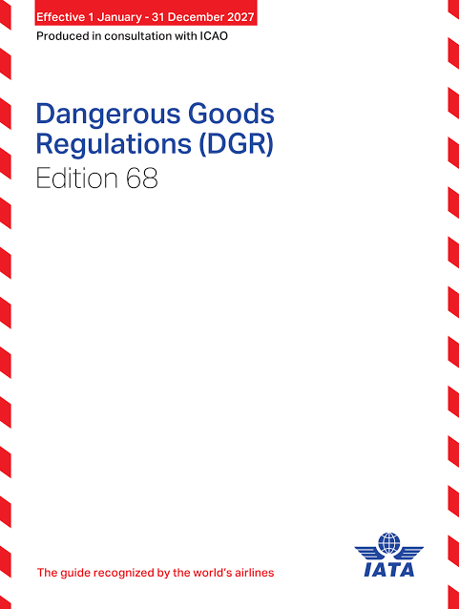
為協助危險貨物企業雇主在CBTA(以能力為基礎之訓練與評估方法)架構下建立訓練方案，讓職員具備必須的知識與技巧，以適任所委派的工作，使航空運送危險貨物更符於安全及效率的水準，本公司特別申請「國際航空運輸協會」之認證，並已於2022年成為「國際航空運輸協會」授權之訓練中心（CBTA center-provider）。
本公司從2026年11月起，陸續展開2027年之航空貨運危險物品相關課程。課程內容將以第68版《危險貨物規則》(Dangerous Goods Regulations)為本。
課程結束考試及格，將由CBTA Center直接核發電子證書(SDA)。

■授課人員對象(Who should attend the course)
- 7.3 承攬人員(Personnel Responsible for Processing or Accepting Dangerous Goods Consignments)-Including Dangerous Goods Declaration
- 7.1 備貨人員(Preparing dangerous goods consignments)
■課程大綱(Course outline)
- 了解危險貨物之基礎知識(Understanding the basics of dangerous goods)
- 危險貨物之適用性(Dangerous goods applicability)
- 了解危險貨物之限制(Understanding the general limitations)
- 辨識角色和職責(Identifying roles and responsibilities)
- 了解分類及包裝物的重要性(Understanding the importance of classification & packaging)
- 了解危害訊息(Understanding hazard communication)
- 熟悉基本的緊急應變(Familiarizing with basic emergency response)
- 分類危險貨物(Classifying dangerous goods)
- 根據分類標準評估物質或物品(Evaluate a substance or an article against the classification criteria)
- 確定危險貨物之描述(Determine dangerous goods description)
- 審視特殊條款(Review special provisions)
- 準備危險貨物之裝運(Preparing dangerous goods shipment)
- 評估包裝選項，包括數量限制(Assess packing options including quantity limitations)
- 應用包裝規則(Apply packing requirements)
- 應用標記及標示 (Apply marks and labels)
- 評估合裝的使用(Assess use of overpack)
- 準備文件(Prepare documentation)
- 處理/接收貨物(Processing/accepting cargo)
- 審查文件(Review documentation)
- 審查包裹(Review package)
- 完整的驗收程序(Complete acceptance procedures)
- 收集安全資料表(Collecting safety data)
- 通報危險貨物意外(Report dangerous goods accidents)
- 通報危險貨物事故(Report dangerous goods incidents)
- 通報未申報/錯誤申報的危險貨物 (Report undeclared/mis-declared dangerous goods)
- 通報危險貨物事件 (Report dangerous goods occurrences)
- 每日評估(Daily assessment)
- 課末測驗(Final test)
■課程時間(Course date)：
7.3複訓班 | 11月 | 115年11月16日至18日 | 上午09:00~12:00  下午13:00~18:00
7.3複訓班 | 12月 | 115年12月07日至09日 | 上午09:00~12:00  下午13:00~18:00
7.3初訓班 | 12月 | 115年12月14日至18日 | 上午09:00~12:00  下午13:00~18:00
■上課地點(Course location)：台北市中山區南京東路二段100號3樓
■課程費用(Course fee)：
- 初訓：每人NT$14,000 (含稅) (含五天中午盒餐及上下午休息時間茶點費)
- 複訓：每人NT$9,500 (含稅) (含三天中午盒餐及上下午休息時間茶點費)
- 書本：每本NT$11,500 (含稅)；電子版DGR請另外洽詢葉小姐
註：上課學員須自備第68版「危險貨物規則」(2027年)或委由我司代訂。
■報名方式：填妥下方報名表(共2頁)並完成繳費後E-MAIL至: training@dgsiglobal.com
CBTA危險貨物規則訓練課程報名表 - 月份 □初訓 □複訓 證書 □7.3 □7.1
公司全銜 |  |  | 統一編號
 |  |  | 電話
姓名 | 中文 |  | 出生年月日
姓名 | 英文 (與護照相同) |  | 身分證字號
E-mail |  |  | 便當 | □葷 □素  (未勾選者一律葷食)
前次證書到期日(初訓免填) |  | 年 月 | 代購書籍(訂購後不退費) | _______本
備註：複訓學員請將即將過期之證書掃描連同報名表傳真或寄至training@dgsiglobal.com
報名費共計新台幣 元正
★報名後欲取消之退費標準：
1.開課日前7個工作天提出，課程費用全額退款。
2.開課日前1~6個工作天提出，退還九成所繳課程費用。
3.開課後不予退費。
付款方式：
- 銀行匯款：台北富邦商業銀行 城東分行(銀行代碼：012)，
帳號：00220-102-166370。
戶名：知性國際事業有限公司，請填具「報名表」，連同「匯款收據」回傳。
- 即期支票：抬頭「知性國際事業有限公司」。
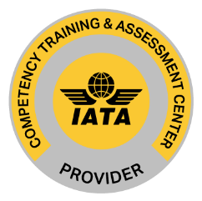
CBTA訓練及評估課程之前置規劃調查表-7.3 / 7.1

受訓人員所屬公司：
受訓人員：
受訓日期：
受訓地點：台北市南京東路二段100號3樓 (知性國際事業有限公司)
受訓人員工作性質：(必填，請於下方表格填寫)

受訓人員與危險貨物相關之工作項目
- Understanding the basics of dangerous goods | - Apply packing requirements
- Dangerous goods applicability | - Apply marks and labels
- Understanding the general limitations | - Assess use of overpack
- Identifying roles and responsibilities | - Prepare documentation
- Understanding the importance of classification & packaging | - Processing/accepting cargo
- Understanding hazard communication | - Review documentation
- Familiarizing with basic emergency response | - Review package
- Classifying dangerous goods | - Complete acceptance procedures
- Evaluate a substance or an article against the classification criteria | - Collecting safety data
- Determine dangerous goods description | - Report dangerous goods accidents
- Review special provisions | - Report dangerous goods incidents
- Preparing dangerous goods shipment | - Report undeclared/mis-declared dangerous goods
- Assess packing options including quantity limitations | - Report dangerous goods occurrences

- 上述清單未納入或須增加之訓練事項：(選填)

